**2021학년도 2학기 프로젝트 실습**

**프로젝트 수행 계획서**



|  |  |
| --- | --- |
| **프로젝트명** | **Grow Wings** |
| **학년, 반, 번호** | **3220** |
| **이름** | **최한수** |
| **제출날짜** | **2021-08-24** |

**<목 차>**

**1. 프로젝트 개요 -----------------------------------------------** ( 3 )쪽

**1-1. 프로젝트명**

**1-2. 프로젝트 기간**

**1-3. 프로젝트 목적**

**1-4. 프로젝트 기대효과**

**2. 프로젝트 범위** **-----------------------------------------------** ( 4, 5 )쪽

**2-1. 기능 명세**

**2-2. 시스템 구성도**

**2-3. 사용 할 프로그램**

**3. 개발 일정 계획 ------------------------------------------------** ( 6 )쪽

**3-1. 세부일정 추진 계획**

**1. 프로젝트 개요**

1.1 프로젝트 명

* **Grow Wings**

1.2 프로젝트 기간

* 2021년 8월25일 ~ 2021년 9월24일 (개발)
* 2021년9월 25일 ~ 2021년9월28일 (테스트)

1.3 프로젝트 목적

* 게임을 오랫동안 하기 어려운 현대인들에 맞춰진 게임
* 성장의 재미가 있는 게임
* 간단한 시스템으로 모두가 즐길 수 있는게임

1.4 프로젝트 기대효과

* 방치형 게임의 특성을 이용하여 바쁜 현대인들이 잠깐씩 즐길 수 라이트한 게임으로 다양한 사용자 확보 가능
* 이해하기 쉬운 시스템으로 누구나 플레이가 가능
* 자신의 캐릭터 성장의 재미를 느낄 수 있어 오랫동안 플레이 할 수 있다.

**2. 프로젝트 범위**

2.1 기능 명세

|  |  |  |
| --- | --- | --- |
| 카테고리 | 기능명 | 기능설명 |
| 데이터 관리 | 로그인 | 닉네임과 개인 숫자 6자리 유효성 검사로 게임 진입여부 확인 |
| 닉네임 변경 | 닉네임을 다른 닉네임으로 변경 |
| 데이터 저장/불러오기 | 스테이지 진행 상황, 각종 캐릭터 강화 수치의 정보 저장 및 불러오기 |
| 게임 방치 | 절전 모드 | 그래픽 연산을 하지 않고 데이터 연산만 진행 |
| 방치 보상 계산 및 지급 | 스테이지와 방치 시간을 계산하여 보상을 산출하여 지급하는 기능 |
| 캐릭터 성장 | 공격력 강화 | 일정량의 재화를 소모하여 일정량의 공격력을 기존 공격력에서 추가해주는 기능 |
| 체력 강화 | “” |
| 치명타 확률 강화 (%) | “” |
| 치명타 데미지 강화 (%) | “” |
| 각종 강화  자동화 가능 | 위에 강화 시스템들을 플레이어의 설정값에 따라서 자동으로 강화 해주는 기능(게임 종료해서 방치중에는 작동 안함) |
| 스테이지 | 같은 스테이지  자동 무한 진행 | 같은 스테이지에서 계속해서 몬스터를 사냥하면서 성장해서 다음 스테이지로 넘어갈 수 있도록 도와주는 기능 |
| 스테이지  보스 전투 | 스테이지에 맞는 보스를 처지 할 수 있도록 해주고 처지시 다음 스테이지로 보내 주는 기능 |

2.2 시스템 구성도

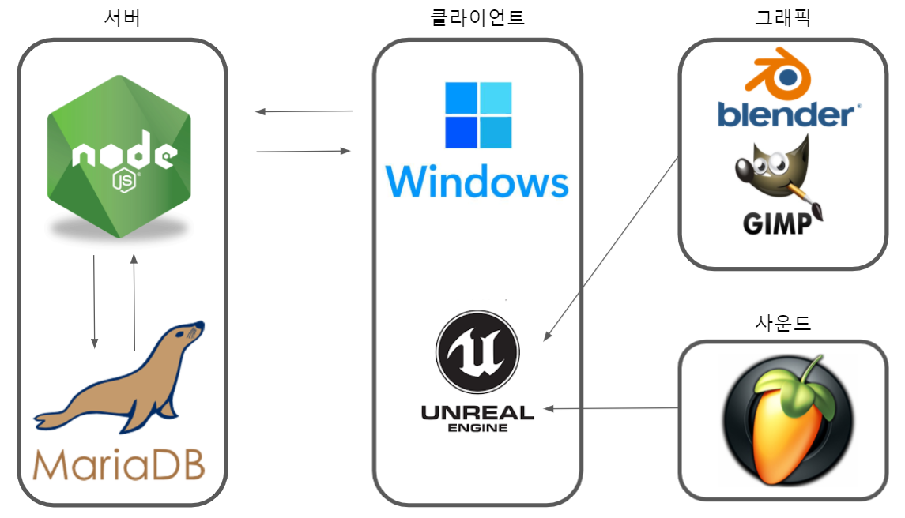

2.3 사용 할 프로그램

그래픽 : Blender 2.9.0 , GIMP 2.0

사운드 : FL Studio 20

게임 : Unreal Engine 4.25.4

**3. 개발 일정 계획**

3.1 세부일정 추진 계획

